PACKML程序调试
调宽不能使能：检查是否在限位位置

设备启动
- 下载程序，运行程序，此时程序会配置程序然后进入aborted状态
- 点击clear按钮，程序会对异常进行复位，如果复位成功则状态机会从aborted->clearing->stopped
- 点击reset按钮，程序会进行复位操作，状态机会从stopped->reseting->idle
  - Gantry进行回原点->找寻软限->运动到零点
  - 调宽进行回原点->找寻软限位->运动到130*1000的板块位置（实际应该为手动操作）->设置调宽offset（实际应该手动确认）
- 点击start按钮，程序会从idle->starting->execute,execute为自动运行状态
- 设置调宽offset：手动移动到PCBA宽度，调用fbLaneCtrl.M_SetWidthOffset(fCurWidth:=130*1000)进行轨道标定，此处宽度为130*1000
- 模拟测试

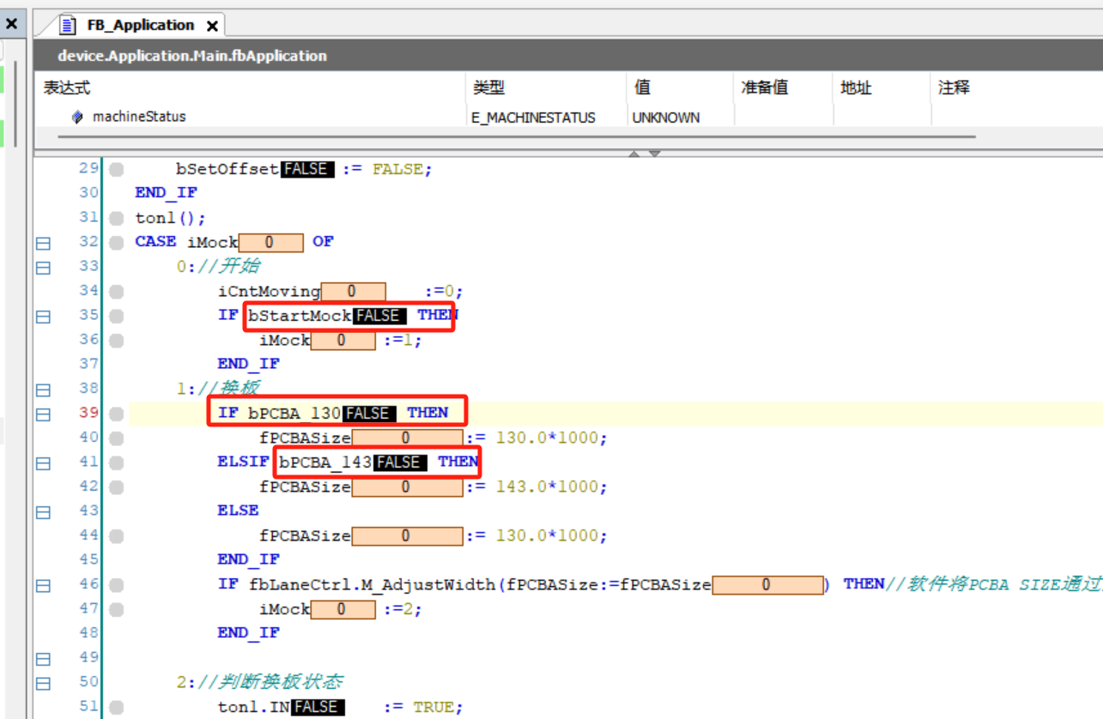
  - 将bPCBA_130变量设置为TRUE,bPCBA_143设置为FALSE,然后把PCBA130放在轨道上
  - 开始触发模拟测试变量bStartMock进行模拟运行：进板->拍照->出板->切换方向循环
    - 进板:请求上游SMEMA->轨道动作->关闭上游SMEMA
    - 拍照:运动到设置位置->拍照（跑5个位置，拍5次照）
    - 出板：请求下游SMEMA->轨道动作->关闭下游SMEMA
  - 换PCBA板
    - 将bPCBA_130变量设置为FALSE，关掉模拟测试
    - 等停止后将bPCBA_143变量设置为TRUE,bPCBA_130设置为FALSE,然后把PCBA143放在轨道上
    - 如上6.b
- 日志
PLC HMI上的日志存在一些限制，未来一定要用是数据库的方式进行管理
  - 数据库管理日志（当前还存在日志空间管理问题）
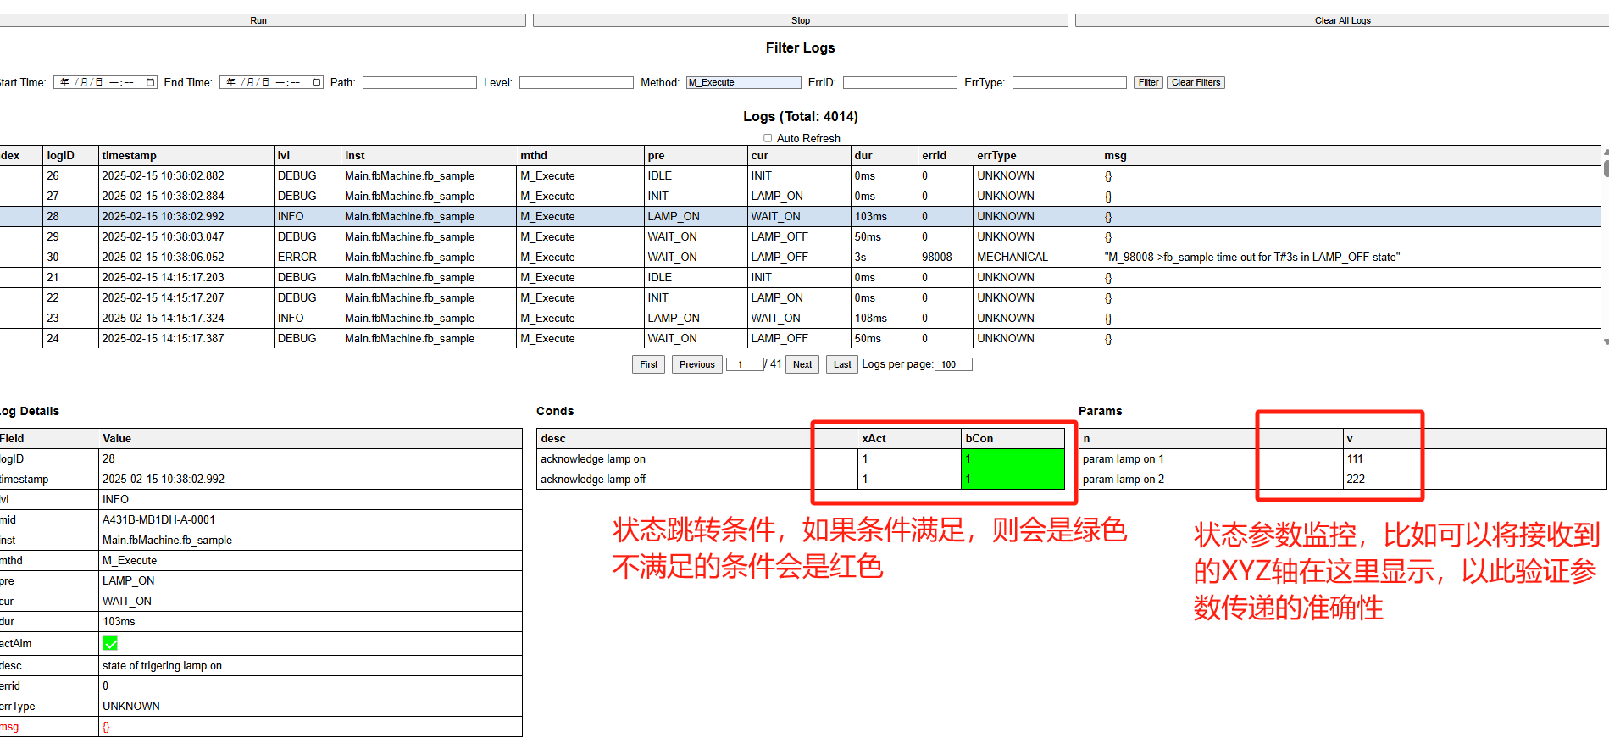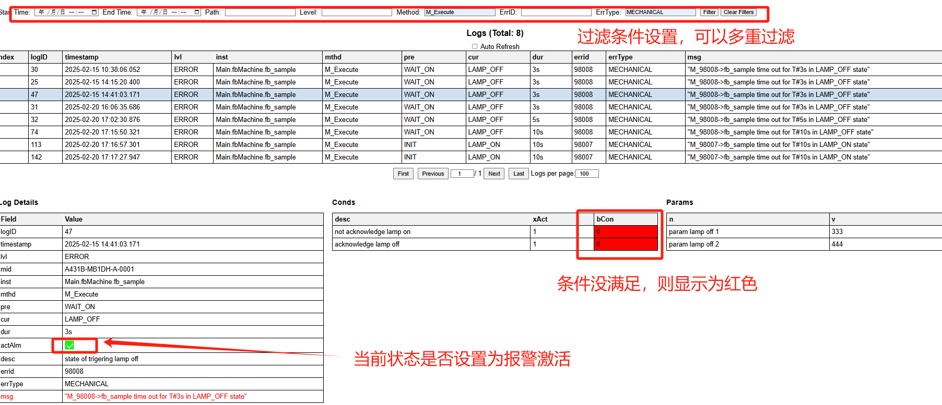
  - PLC上的日志
